ЕВРАЗИЙСКИЙ СОВЕТ ПО СТАНДАРТИЗАЦИИ, МЕТРОЛОГИИ И СЕРТИФИКАЦИИ
(ЕАСС)
EURO-ASIAN COUNCIL FOR STANDARDIZATION, METROLOGY AND CERTIFICATION
(EASC)
 | М Е Ж Г О С У Д А Р С Т В Е Н Н Ы Й  С Т А Н Д А Р Т | ГОСТ  33709.5–  (проект, RU, окончательная редакция)

КРАНЫ ГРУЗОПОДЪЕМНЫЕ

Термины и определения
Часть 5
Краны мостовые и козловые

(ISO 4306-5:2005, NEQ)

Настоящий проект стандарта не подлежит применению
до его принятия

Минск
Евразийский совет по стандартизации, метрологии и сертификации

202

Предисловие
Евразийский совет по стандартизации, метрологии и сертификации (ЕАСС) представляет собой региональное объединение национальных органов по стандартизации государств, входящих в Содружество Независимых Государств. В дальнейшем возможно вступление в ЕАСС национальных органов по стандартизации других государств.
Цели, основные принципы и общие правила проведения работ по межгосударственной стандартизации установлены ГОСТ 1.0 «Межгосударственная система стандартизации. Основные положения» и ГОСТ 1.2 «Межгосударственная система стандартизации. Стандарты межгосударственные, правила и рекомендации по межгосударственной стандартизации. Правила разработки, принятия, обновления и отмены»

Сведения о стандарте

1 РАЗРАБОТАН Акционерным обществом «РАТТЕ» (АО «РАТТЕ»)

2 ВНЕСЕН Федеральным агентством по техническому регулированию и метрологии
3 ПРИНЯТ Евразийским советом по стандартизации, метрологии и сертификации (протокол от № -П)
За принятие проголосовали:
Краткое наименование страны  по МК (ИСО 3166) 004–97 | Код страны  по МК (ИСО 3166) 004–97 | Сокращенное наименование национального органа  по стандартизации

4 Настоящий стандарт разработан с учетом основных нормативных положений международного стандарта ISO 4306-5:2005 «Краны грузоподъемные. Словарь. Часть 5. Мостовые и козловые краны» («Cranes - Vocabulary - Part 5: Bridge and gantry cranes», NEQ)
5 ВЗАМЕН ГОСТ 33709.5–2015
Информация о введении в действие (прекращении действия) настоящего стандарта и изменений к нему на территории указанных выше государств публикуется в указателях национальных стандартов, издаваемых в этих государствах, а также в сети Интернет на сайтах соответствующих национальных органов по стандартизации.
В случае пересмотра, изменения или отмены настоящего стандарта соответствующая информация будет опубликована на официальном интернет-сайте Межгосударственного совета по стандартизации, метрологии и сертификации в каталоге «Межгосударственные стандарты»
Исключительное право официального опубликования настоящего стандарта на территории указанных выше государств принадлежит национальным органам по стандартизации этих государств

Введение
Настоящий стандарт является пятой частью серии стандартов «Краны грузоподъемные. Термины и определения» и устанавливает термины и определения в области краностроения с учетом нормативных положений, содержащихся в международном стандарте ISO 4306–5:2005.
Настоящий стандарт устанавливает термины и определения, относящиеся к основным видам мостовых и козловых кранов по классификации ГОСТ 33709.1.
Установленные в настоящем стандарте термины расположены в систематизированном порядке, отражающем систему понятий данной области знаний.
Для каждого понятия установлен один стандартизованный термин.
Наличие квадратных скобок в терминологической статье означает, что в нее включены два (три, четыре и т.п.) термина, имеющие общие терминоэлементы.
Приведенные определения можно, при необходимости, изменять, вводя в них производные признаки, раскрывая значения используемых в них терминов, указывая объекты, входящие в объем определяемого понятия.
Изменения не должны нарушать объем и содержание понятий, определенных в настоящем стандарте.
Стандартизованные термины набраны полужирным шрифтом, синонимы – курсивом.
К терминам приведены рисунки. Рисунки, иллюстрирующие некоторые определения, приведены только для примера.

МЕЖГОСУДАРСТВЕННЫЙ СТАНДАРТ

КРАНЫ ГРУЗОПОДЪЕМНЫЕ
Термины и определения
Часть 5
Краны мостовые и козловые
Cranes. Terms and definitions. Part 5. Bridge and gantry cranes
_____________________________________________________________
Дата введения – 20 – –

1 Область применения
Настоящий стандарт устанавливает термины и определения понятий в области краностроения, относящиеся к мостовым и козловым (полукозловым) грузоподъемным кранам в дополнение к терминам и их определениям, установленным в ГОСТ 33709.1.
Термины, установленные настоящим стандартом, обязательны для применения во всех видах документации и литературы в области краностроения, входящих в сферу работ по стандартизации и(или) использующих результаты этих работ.
Если в другом действующем межгосударственном стандарте применены термины, отличные от терминов, установленных настоящим стандартом для тех же понятий, то их приведение в соответствие с настоящим стандартом целесообразно осуществлять при очередном обновлении (пересмотре или изменении) другого действующего стандарта. В обоснованных случаях необходимость устранения указанных противоречий может служить основанием для разработки внеочередного изменения другого действующего стандарта.

2 Нормативные ссылки
В настоящем стандарте использована нормативная ссылка на следующий межгосударственный стандарт:
ГОСТ 33709.1 Краны грузоподъемные. Термины и определения. Часть 1. Общие положения
Примечание – При пользовании настоящим стандартом целесообразно проверить действие ссылочных стандартов и классификаторов на официальном интернет-сайте Межгосударственного совета по стандартизации, метрологии и сертификации (www.easc.by) или по указателям национальных стандартов, издаваемым в государствах, указанных в предисловии, или на официальных сайтах соответствующих национальных органов по стандартизации. Если на документ дана недатированная ссылка, то следует использовать документ, действующий на текущий момент, с учетом всех внесенных в него изменений. Если заменен ссылочный документ, на который дана датированная ссылка, то следует использовать указанную версию этого документа. Если после принятия настоящего стандарта в ссылочный документ, на который дана датированная ссылка, внесено изменение, затрагивающее положение, на которое дана ссылка, то это положение применяется без учета данного изменения. Если ссылочный документ отменен без замены, то положение, в котором дана ссылка на него, применяется в части, не затрагивающей эту ссылку.

3 Термины и определения
Общие термины
1 опорный мостовой кран: Мостовой кран, опирающийся при передвижении на рельс надземного рельсового кранового пути сверху.
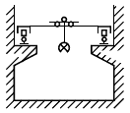
Рисунок 1 – Опорный мостовой кран
2 подвесной мостовой кран: Мостовой кран, опирающийся при передвижении на нижние полки рельсов надземного рельсового кранового пути.
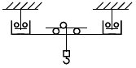
Рисунок 2 – Подвесной мостовой кран
3 мостовой кран, оборудованный стреловым краном: Мостовой кран, оборудованный грузовой тележкой, в состав которой входит стреловой кран.
4 козловой кран, оборудованный стреловым краном: Козловой кран, оборудованный грузовой тележкой, в состав которой входит стреловой кран.
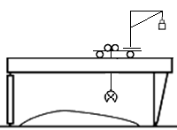
Рисунок 3 – Козловой грейферный кран, оборудованный стреловым краном
5 причальный козловой кран-перегружатель: Козловой кран, предназначенный для транспортирования грузов между судном и берегом.
6 причальный контейнерный перегружатель: Специальный козловой кран, предназначенный для транспортирования контейнеров между судном и берегом.
Примечание – Причальный контейнерный перегружатель, как правило, оснащается подъемной консолью для осуществления возможности пропуска судна.
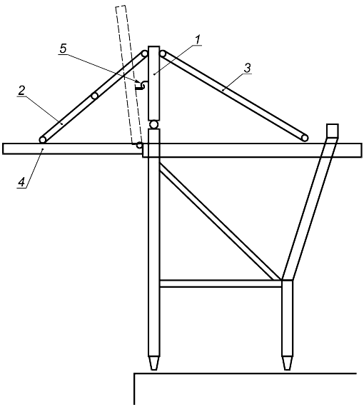
1 – пилон; 2 – фронтальная оттяжка; 3 – задняя оттяжка;
4 – подъемная консоль; 5 – замок консоли
Рисунок 4 – Схема причального контейнерного перегружателя
7 полярный кран: Специальный мостовой кран, перемещающийся по замкнутому круговому рельсовому крановому пути.
8 мобильный ручной козловой кран: Ручной козловой кран на колесном ходу, перемещающийся по рабочей площадке (полу) вручную.
9 штыревой кран: Специальный кран, оборудованный захватом для извлечения штырей из электролизеров.
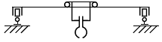
Рисунок 5 – Штыревой мостовой кран
10 мостовой перегружатель: Специальный козловой кран, предназначенный для перемещения больших объемов грузов (как правило, навалочных) при устойчивых грузопотоках. Для увеличения зоны обслуживания может оснащаться стреловым краном на рельсовом ходу, перемещающимся по мосту крана. Дополнительно может быть оборудован конвейерами, бункерами и т. п., а также подъемной консолью.
11 козловой контейнерный кран типа RTG: Козловой контейнерный кран на управляемом пневмоколесном ходу, предназначенный для перегрузки стандартных морских контейнеров в портах, логистических центрах и на интермодальных терминалах, штабелирования контейнеров и их перемещения по территории без подключения к внешнему источнику энергии.
12 шахтный кран: Специальный мостовой или козловой кран с повышенной надежностью, применяемый, как правило, в горнодобывающей промышленности, и предназначенный для подъема и опускания материалов и оборудования в шахты на большую глубину.
13 крановая тележка: Грузовая тележка, опирающаяся непосредственно на рельсовый крановый путь или подвешенная к нему, оснащенная кабиной управления или без нее и управляемая крановщиком (оператором крана) с помощью стационарного, подвесного или беспроводного пульта управления.
Металлургические краны
14 мульдомагнитный кран: Кран, оборудованный грузозахватным органом в виде электромагнита и приспособлением для перемещения мульд.
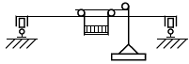
Рисунок 6 – Мульдомагнитный мостовой кран

15 мульдогрейферный кран: Кран, оборудованный грузозахватным органом в виде грейфера и приспособлением для перемещения мульд.
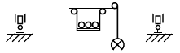
Рисунок 7 – Мульдогрейферный мостовой кран

16 мульдозавалочный кран: Кран, оборудованный хоботом для захвата мульд.
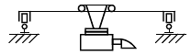

Рисунок 8 – Мульдозавалочный мостовой кран

17 литейный кран: Кран, оборудованный механизмами подъема и опрокидывания литейного ковша.
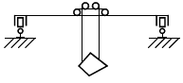
Рисунок 9 – Литейный мостовой кран

18 посадочный кран: Кран, оборудованный вращающейся колонной с горизонтальными клещами в ее нижней части для захвата и посадки в печь заготовок.
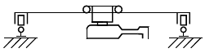
Рисунок 10 – Посадочный мостовой кран
19 ковочный кран: Кран, оборудованный приспособлением для подъема, перемещения, поворота и кантования поковок.
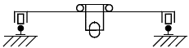

Рисунок 11 – Ковочный мостовой кран

20 стрипперный кран (кран для раздевания слитков): Кран, оборудованный устройством для выталкивания слитков из изложниц.
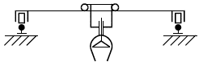
Рисунок 12 – Стрипперный мостовой кран

21 колодцевый кран: Кран, оборудованный клещевым захватом и предназначенный для обслуживания колодцевых печей.
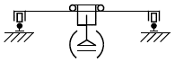
Рисунок 13 – Колодцевый мостовой кран

22 праценкран (кран с лапами): Кран, предназначенный для транспортирования стального проката или заготовок, оборудованный поворотной тележкой при этом траверса с лапами, как правило, крепится к двум жестким направляющим, предотвращающим раскачивание траверсы при разгоне (жесткая подвеска) или подвешивается к тележке с помощью канатов (гибкая подвеска).
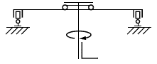
Рисунок 14 – Праценкран

23 скрапозавалочный кран: Кран, оборудованный специальным совком для транспортирования скрапа и выгрузки его в конвертер.
24 кран для транспортирования слябов: Кран, оборудованный специальным клещевым захватом для захвата и транспортирования слябов.
25 закалочный кран: Кран, предназначенный для подачи заготовок в нагревательные печи и опускания их в закалочные ванны, снабженный механизмом подъема с высокой скоростью опускания груза и специальными тормозными устройствами.
26 кран для сборки составов изложниц: Кран, предназначенный для установки изложниц на платформы и оборудованный захватами для изложниц и направляющей штангой.
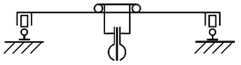
Рисунок 15 – Мостовой кран для сборки составов изложниц
Конструктивные элементы
27 главная балка моста: Основной продольный несущий элемент конструкции моста крана, предназначенный для опирания грузовой тележки.
28 концевая балка моста: Балка на ходовых колесах, используемая в качестве опоры главных балок моста крана.
29 однобалочный мост: Мост крана, состоящий из одной главной балки.
30 двухбалочный мост: Мост крана, состоящий из двух главных балок.
31 многобалочный мост: Мост крана, состоящий более чем из двух главных балок.
32 жесткая опора [нога] козлового крана: Одна или две опоры, неподвижно прикрепленные к главной балке (балкам) козлового крана.
33 гибкая опора [нога] козлового крана: Одна или две опоры, присоединенные к главной(ым) балке(ам) козлового крана шарнирным соединением, ось которого перпендикулярна мосту.
34 подъемная консоль: Консоль причального крана-перегружателя, которая может быть поднята для обеспечения перемещения крана над судном.
35 замок консоли: Замок для сохранения положения полностью поднятой подъемной консоли.
36 пилон: Система колонн для удержания верхних концов оттяжек или подъемных канатов подъемной консоли.
37 фронтальная оттяжка: Стержень, канат или балка, удерживающие подъемную консоль в поднятом положении и закрепленные на верхней части пилона.
38 задняя оттяжка: Стержень, канат или балка, передающие на металлоконструкции крана горизонтальную составляющую нагрузки на фронтальную оттяжку.
39 консольная грузовая тележка: Грузовая тележка, консольно установленная на одной из сторон главной балки крана.
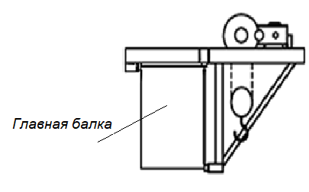
Рисунок 16 – Консольная грузовая тележка
Деформации и геометрические параметры
40 прогиб балки моста: Деформация балки моста в вертикальном направлении вниз от проектного положения, возникающая от воздействия собственного веса, массы тележки и груза.
41 упругий прогиб балки моста: Упругая деформация балки моста в вертикальном направлении, исчезающая при снятии нагрузки, вызвавшей прогиб.
42 остаточный прогиб балки моста: Деформация балки моста в вертикальном направлении, полностью или частично не исчезающая после снятия нагрузки, вызвавшей прогиб.
43 строительный подъем балки моста: Искусственный выгиб, придаваемый балке моста при ее изготовлении в направлении, противоположном прогибу под нагрузкой, обеспечивающий достижение проектной формы конструкции при действии эксплуатационных нагрузок.
44 верхний габарит крана: Расстояние по вертикали от уровня головки рельса до верхней точки крана (для опорных мостовых и полукозловых кранов) или нижней полки подвесного пути до верхней точки крана (для подвесных кранов).
45 нижний габарит крана: Расстояние по вертикали от уровня головки рельса до нижней точки крана (для опорных мостовых и полукозловых кранов) или от нижней полки подвесного пути до нижней точки крана (для подвесных мостовых кранов).
Алфавитный указатель терминов
балка моста главная | 27
балка моста концевая | 28
габарит крана верхний | 44
габарит крана нижний | 45
замок консоли | 35
консоль подъемная | 34
кран для раздевания слитков | 20
кран для сборки составов изложниц | 26
кран для транспортирования слябов | 24
кран закалочный | 25
кран ковочный | 19
кран козловой контейнерный типа RTG | 11
кран козловой ручной мобильный | 8
кран козловой, оборудованный стреловым краном | 4
кран колодцевый | 21
кран литейный | 17
кран мостовой опорный | 1
кран мостовой подвесной | 2
кран мостовой, оборудованный стреловым краном | 3
кран мульдогрейферный | 15
кран мульдозавалочный | 16
кран мульдомагнитный | 14
кран полярный | 7
кран посадочный | 18
кран скрапозавалочный | 23
кран с лапами | 22
кран стрипперный | 20
кран шахтный | 12
кран штыревой | 9
кран-перегружатель козловой причальный | 5
мост двухбалочный | 30
мост многобалочный | 31
мост однобалочный | 29
нога козлового крана гибкая | 33
нога козлового крана жесткая | 32
опора козлового крана гибкая | 33
опора козлового крана жесткая | 32
оттяжка задняя | 38
оттяжка фронтальная | 37
перегружатель контейнерный причальный | 6
перегружатель мостовой | 10
пилон | 36
праценкран | 22
прогиб балки моста | 40
прогиб балки моста остаточный | 42
прогиб балки моста упругий | 41
подъем балки моста строительный | 43
тележка грузовая консольная | 39
тележка крановая | 13

________________________________________________________________________________
УДК 621.873:531.2:006.354 МКС 01.040.53 NEQ
Ключевые слова: краны грузоподъемные, краны мостовые, краны козловые, термины, определения
________________________________________________________________________________
Председатель МТК(ТК) ____________ Г.В.Плотников
^{личная подпись} ^{инициалы, фамилия}

Ответственный секретарь ТК ____________ Е.П.Кукушкина
(Секретарь МТК) ^{личная подпись} ^{инициалы, фамилия}

Руководитель разработки генеральный директор
^{должность}

АО «РАТТЕ» ____________ Д.Е.Бортяков
наименование предприятия - разработчика стандарта ^{личная подпись} ^{инициалы, фамилия}

Ответственный исполнитель
Технический директор ____________ Г.В.Плотников
^{Должность} ^{личная подпись} ^{инициалы, фамилия}

СОИСПОЛНИТЕЛИ
_____________________________________ ____________ __________________
должность руководителя предприятия-соисполнителя ^{личная подпись} ^{инициалы, фамилия}

Руководитель разработки_____________________________ __________________
^{Должность} ^{личная подпись} ^{инициалы, фамилия}

Исполнитель___________________________ ____________ __________________
^{Должность} ^{личная подпись} ^{инициалы, фамилия}

